Министерство образования Республики Беларусь
Учреждение образования
БЕЛОРУССКИЙ ГОСУДАРСТВЕННЫЙ УНИВЕРСИТЕТ
ИНФОРМАТИКИ И РАДИОЭЛЕКТРОННИКИ
Факультет компьютерных систем и сетей
Кафедра электронных вычислительных машин
Дисциплина: Базы данных

Тема «ЖД-вокзал»
Лабораторная работа №2
Создание реляционной схемы данных

Студент: Д.А. Снитко
Преподаватель: Д.В. Куприянова

МИНСК 2025
СОДЕРЖАНИЕ

ВВЕДЕНИЕ 3
1 ER-ДИАГРАММА 4
2 ВИД «БУМАЖНОГО» ПРЕОБРАЗОВАНИЯ 5
3 ВИД «АВТОМАТИЧЕСКОГО» ПРЕОБРАЗОВАНИЯ 8
ЗАКЛЮЧЕНИЕ 12

ВВЕДЕНИЕ

В лабораторной работе необходимо выполнить логическое проектирование БД путем построения реляционной схемы данных по ранее спроектированной ER-модели.
Требуется преобразовать ER- диаграмму в реляционную модель в двух вариантах: вид «бумажного» варианта преобразования и «автоматизированный». Вид «бумажного» варианта преобразования описан во втором разделе. Вид «автоматизированного» варианта преобразования описан в третьем разделе.
После выполнения двух вариантов необходимо будет сравнить полученные диаграммы и, если есть расхождения в полученных реляционных диаграммах, найти несоответствия и устранить их.

ER-ДИАГРАММА

Исходное задание: Создать концептуальную модель организации «ЖД-вокзал» и представить сущности и связи в виде ER-диаграммы. Концептуальная ER-диаграмма представлена на рисунке 1.
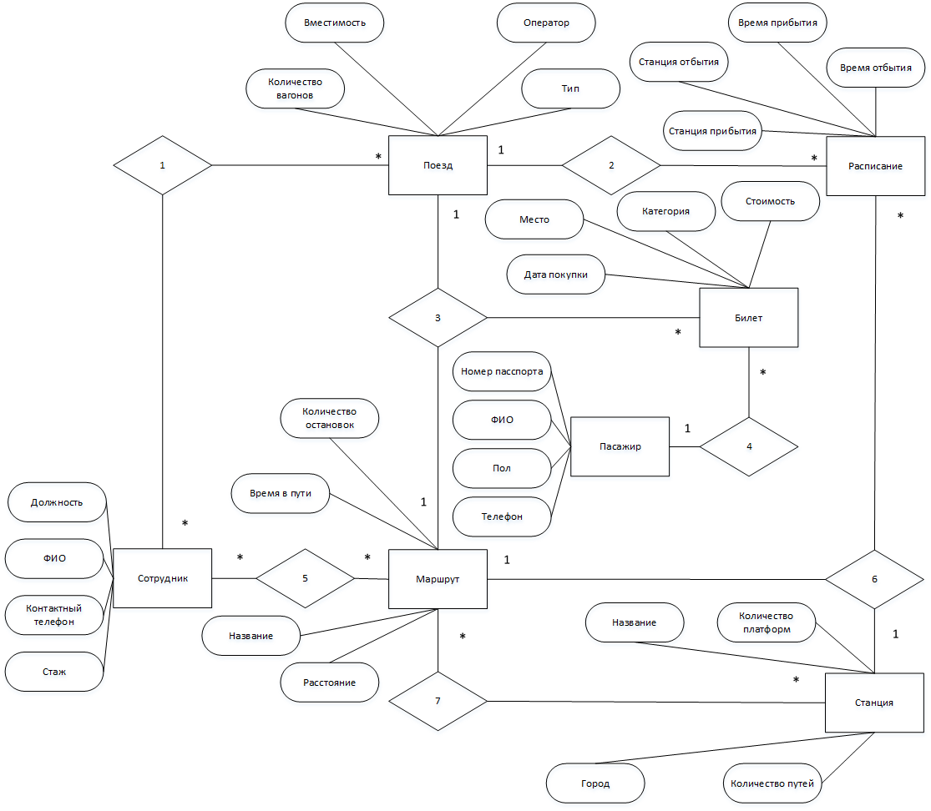
Рисунок 1 – ER-диаграмма

ВИД «БУМАЖНОГО» ПРЕОБРАЗОВАНИЯ

Порядок перевода ER-модели в реляционную модель выполняется с
помощью алгоритма, состоящего из пяти шагов:
Шаг 1. Каждый объект на ER-диаграмме превращается в реляционное
отношение (таблицу), имя объекта становится именем таблицы. Можно выделить семь таблиц со следующими именами: «Сотрудник», «Поезд», «Расписание», «Пассажир», «Билет», «Маршрут», «Станция».
Шаг 2. Каждый атрибут объекта становится столбцом с тем же именем.
Шаг 3. Уникальные атрибуты объекта превращаются в первичный ключ
таблицы. Таким образом были добавлены следующие первичные ключи: Сотрудник_id, Поезд_id, Расписание_id, Станция_id, Пассажир_id, Билет_id, Маршрут_id. Сопоставление URD и UML представлено на рисунке 2.1.
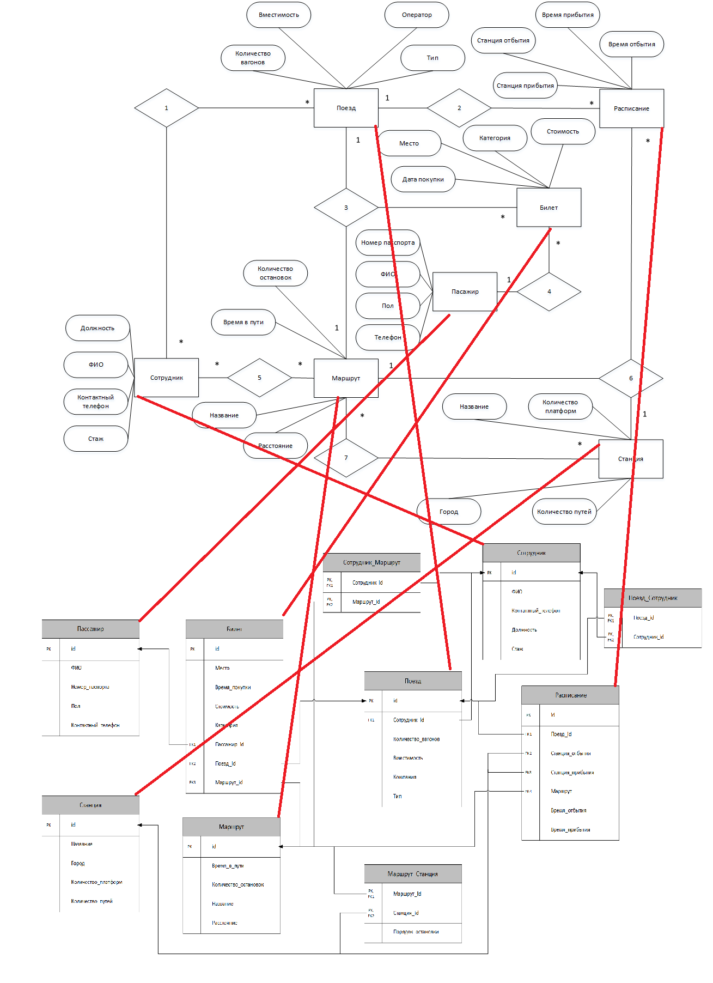
Рисунок 2.1 – Сопоставление объектов URD и UML
Шаг 4. Связи «один-ко-многим» становятся ссылками в уже
существующих таблицах, при этом внешний ключ добавляется в виде столбца
в таблицу, соответствующую объекту со стороны «многие» связи. На рисунке 2.2 внешние ключи ссылаются на первичные ключи целевых таблиц.

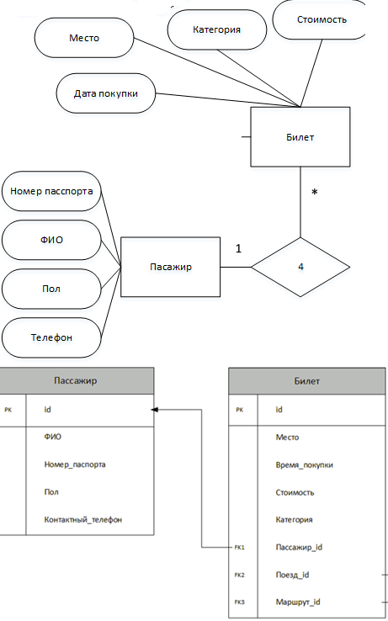

Рисунок 2.2 – Связь «один-ко-многим»

Шаг 5. Связи «многие-ко-многим» реализуются через отдельную
промежуточную таблицу, она представлена на рисунке 2.3. Была создана таблица «Сотрудник_Магшрут», в которой находятся два поля внешних ключей: «Сотрудник_id» и «Маршрут_id».
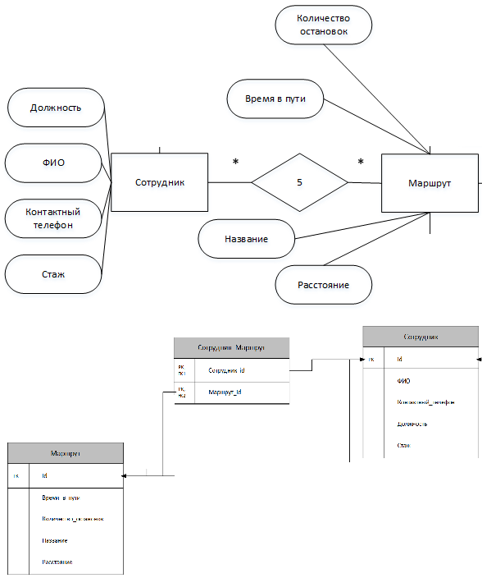
Рисунок 2.3 – Связь «многие-ко-многим»

UML-диаграмма реляционной схемы данных «бумажного» преобразования представлена на рисунке 2.4.

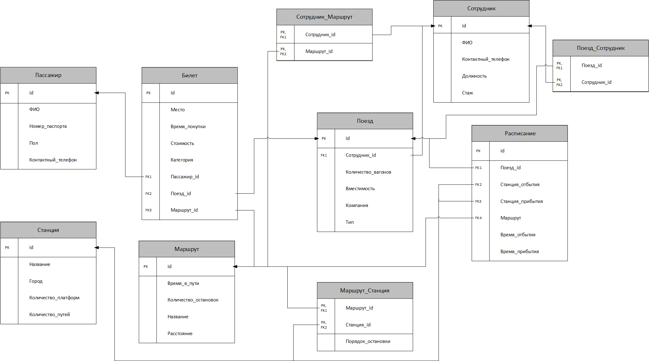

Рисунок 2.4 – UML-диаграмма

3 ВИД «АВТОМАТИЧЕСКОГО» ПРЕОБРАЗОВАНИЯ

Для перевода ER-диаграммы в реляционную диаграмму используется графический инструмента администрирования и проектирования баз данных – pgAdmin 4. Для проведения операций были выполнены следующие шаги:
Шаг 1. Открыть программу pgAdmin
Шаг 2. Открыть вкладу Tools, а далее ERD Tool

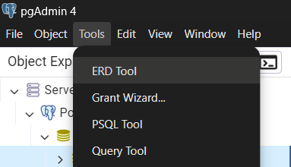

Рисунок 3.1 – Открытие вкладки ERD Tool

Шаг 3. В открывшейся зоне создать таблицу

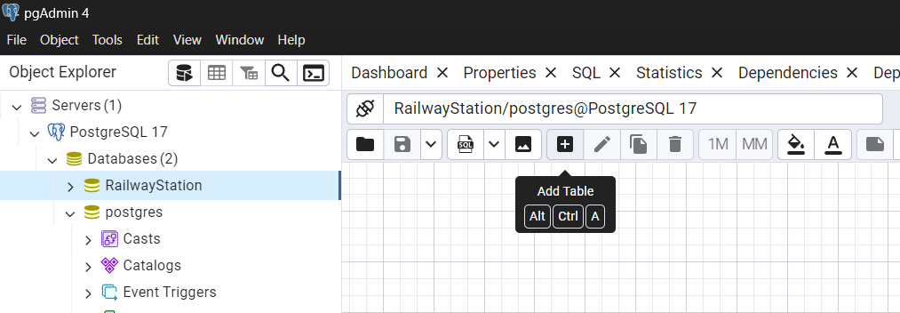

Рисунок 3.2 – Создание таблицы

Шаг 4. Ввести имя таблицы и добавить необходимые колонки

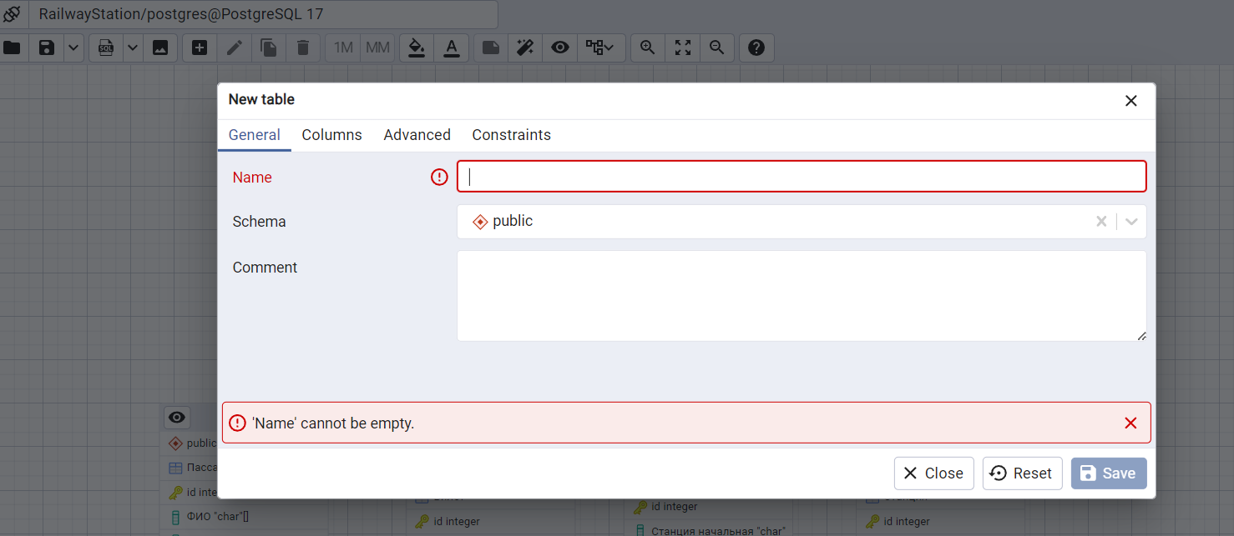

Рисунок 3.3 – Ввод имени таблицы

Шаг 5. Создать остальные нужные таблицы, и добавить связи между ними

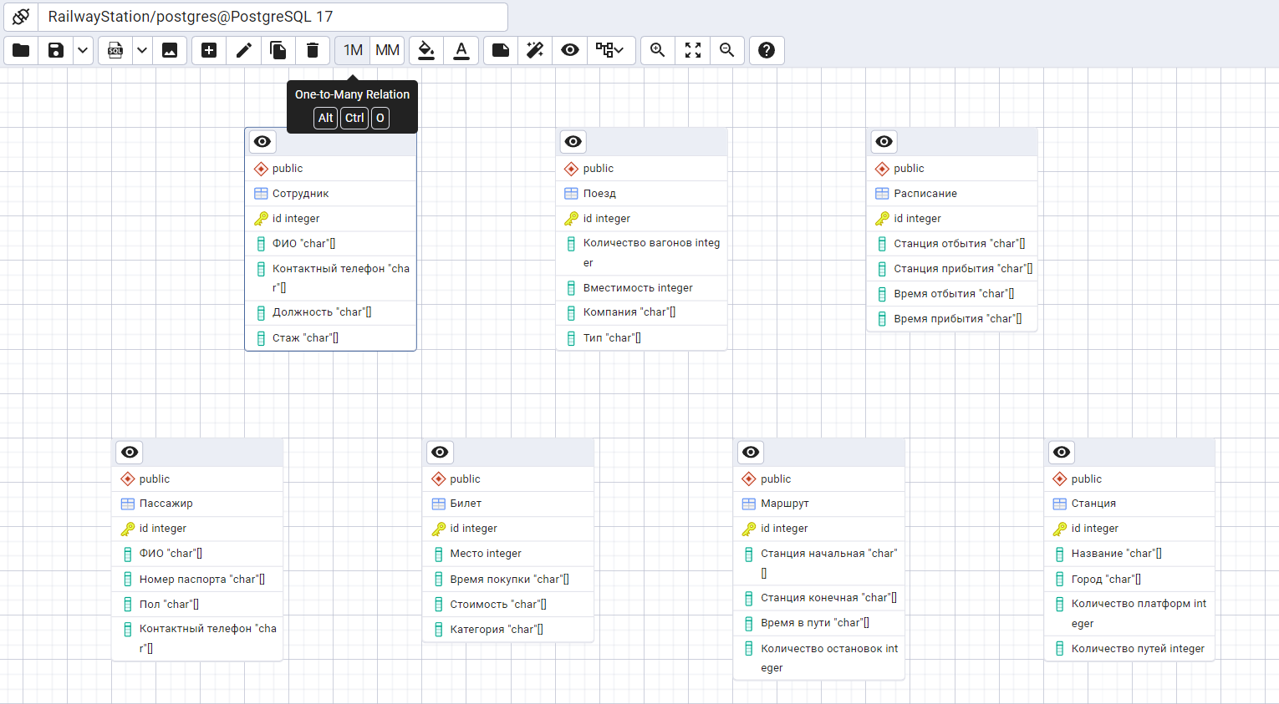

Рисунок 3.4 – Создание остальных таблиц

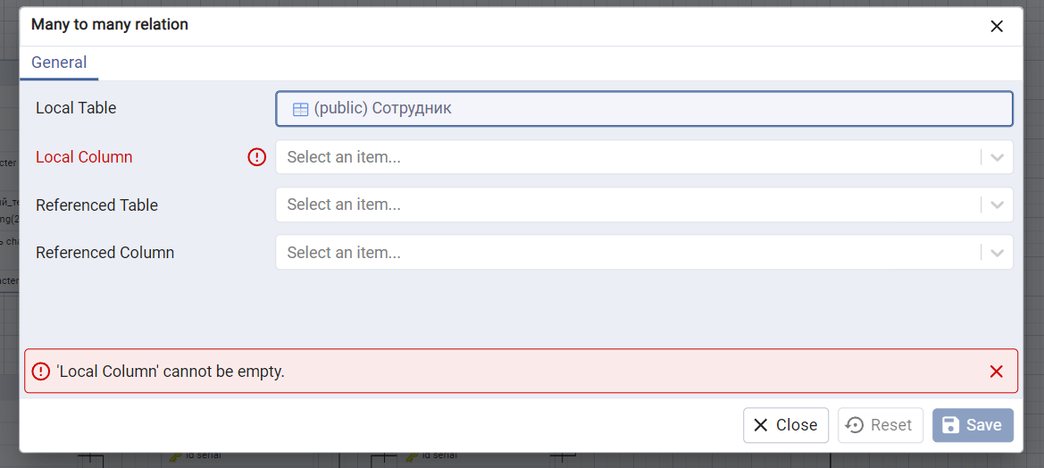

Рисунок 3.5 – Добавление связей многие ко многим

Шаг 6. Нажать на кнопку Generate SQL и выполнить SQL-код

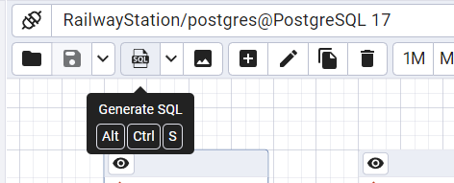

Рисунок 3.6 – Generate SQL

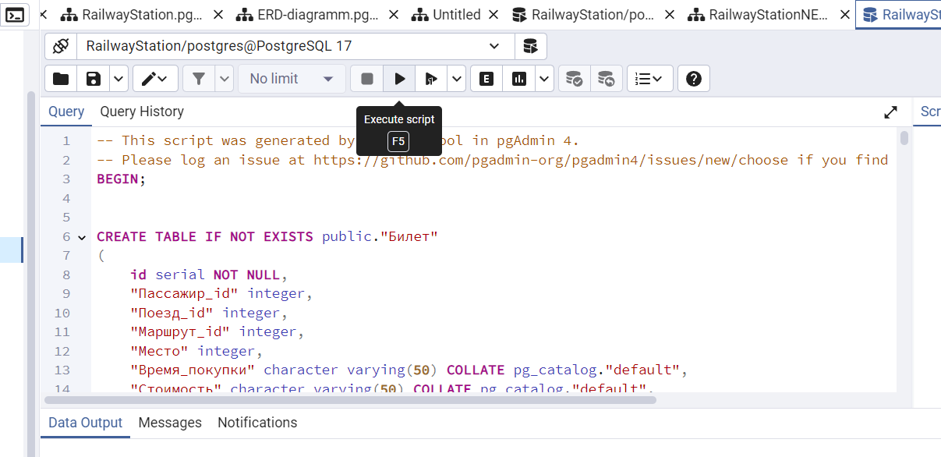

Рисунок 3.7 – Выполнить SQL-код
Шаг 7. Сохранить проект и ERD-диаграмму

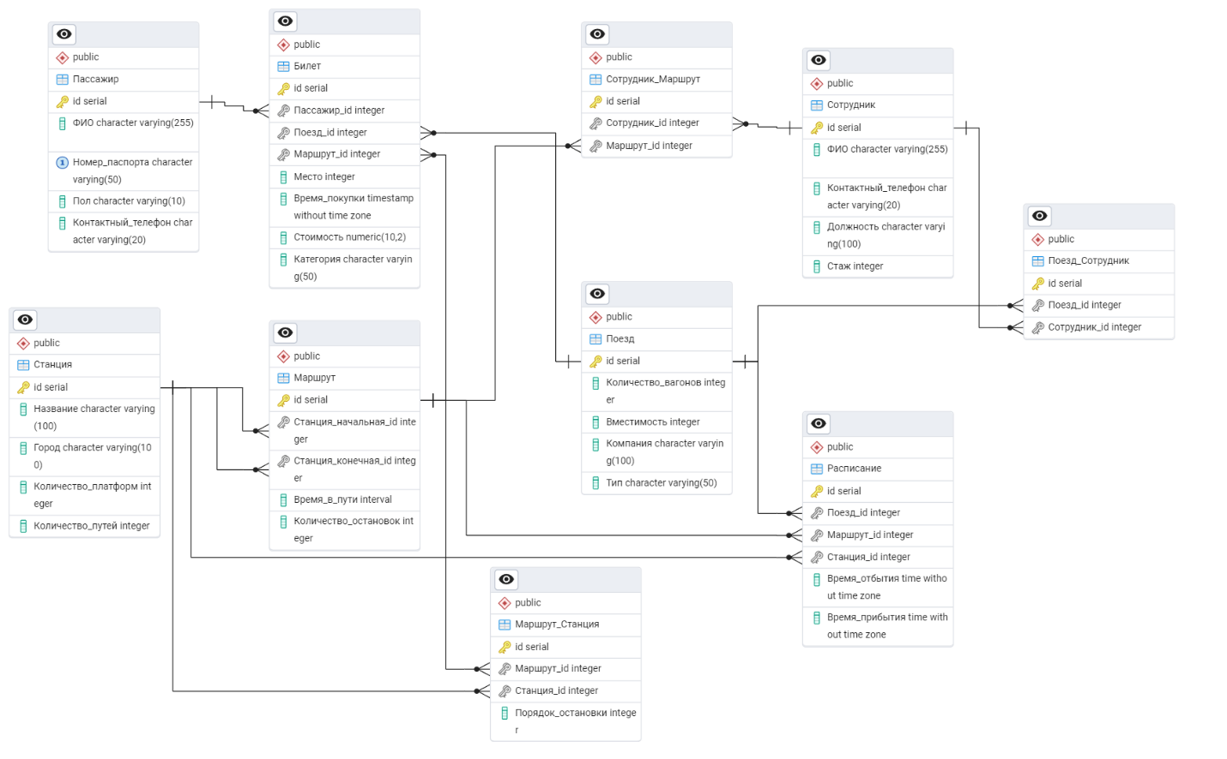

Рисунок 3.8 – ERD-диаграмма

ЗАКЛЮЧЕНИЕ

Сравнивая результаты «автоматизированного» вида преобразования и «бумажного» ошибочных несоответствий обнаружено не было. Все связи, первичные и внешние ключи расставлены верно.
В ходе выполнения лабораторной работы было выполнено логическое проектирование БД путем построения реляционной схемы данных по ранее спроектированной ER-модели. ER-диаграмма была преобразована в реляционную модель в двух вариантах: вид «бумажного» варианта преобразования и «автоматизированный».

